Визитная карточка

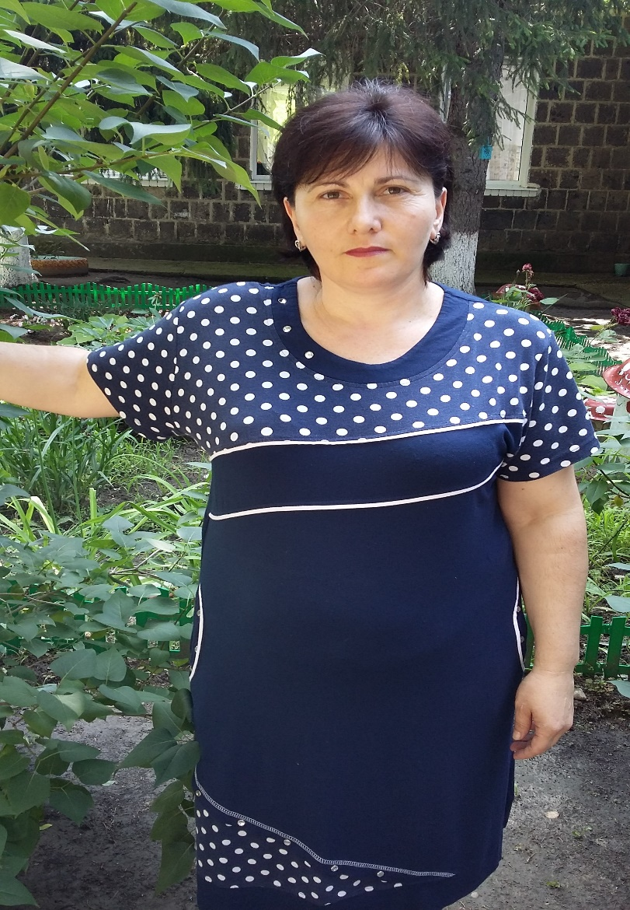

Муниципальное Бюджетное Дошкольное
Образовательное Учреждение Детский сад №4
а.Пшичо ул.Ленина 46

Каким быть должен воспитатель?
Конечно, добрым должен быть!
Любить детей, любить ученье,
Свою профессию любить!
Каким быть должен воспитатель?
Конечно, щедрым должен быть,
Всего себя без сожаленья
Он должен детям подарить!

Давайте познакомимся

Ф.И.О. Хуажева Анжелика Шумафовна

Дата рождения 08.05 .1975г

Принадлежность к знаку тельца, год кролика

Образование: высшее

Образовательное учреждение: Адыгейский государственный университет.

Специальность: учитель адыгейского языка и литературы.

Профессиональная переподготовка: психология и педагогика дошкольного

образования

Должность: воспитатель

Педстаж: с сентября 2008г

Воспитатель- это я
Воспитатели-вы, коллеги мои
Воспитатели — лучшие люди страны !

Самопрезентация профессиональной деятельности :
Открытые просмотры НОД:
1 «В гостях у зайки» 2010г
2 «Овощи и фрукты» 2012г
3 « Волшебное путешествие» 2014г
4 « Прогулка в зоопарк» 2015г

Выступление на педсоветах:
1 «Современные технологии построения партнерских взаимоотношений
семьи и ДОУ» 2013г

2 «Реализация ФГОС ДОУ в практике работы дошкольных
образовательных учреждений» 2015г

Семинар:
«Особенности изучения адыгейского языка в условиях ФГТ» 2013г.

Я счастливый человек!

-Счастливый, потому что я люблю детей, люблю свою профессию.
-Я счастлива, что на моем жизненном пути всегда были люди,
которые поверили в меня как педагога.
-Я благодарна своей семье, которая дарит возможность мне
заниматься любимым делом.

За годы работы в детском саду я убедилась, что каждый ребенок от
рождения талантов и обладает огромным потенциалом . Если врожденные
дарования не развивать, то они завянут ,за ненадобностью. Моей задачей
стоит не дать завянуть этим дарованиям. Свой день в детском саду
начинаю с создания эмоционально- благодатной атмосферы, где ребенок
чувствует себя комфортно , защищено, проявляет творческую активность.
Желание общаться с воспитателем, детьми. Творчество- это тот мостик,
по которому может пройти детская душа и реализовать в любом материале
и дать себя найти.

Мой девиз:

Моя работа- любовь с заботой!

Профессиональные ценности:

*стремление к постоянному саморазвитию и самосовершенствованию
*любовь к своему профессиональному труду.

Личностные ценности:

*ответственность
*целеустремленность
*порядочность
*добросовестность

Мои принципы работы:

Творчество ,талант и труд
воспитателя не подведут!

Не развлекательность, а занимательность и увлечение как основа эмоционального тона занятия:
-«Скрытая» дифференциация воспитанников по учебным возможностям , интересам, особенностям и склонностям;

-Детям больше самостоятельности и права выбора;
-Уметь вставать на позицию ребенка, видеть в нем личность, индивидуальность;
-Помогать ребенку, быть социально значимым и успешным;
-Предоставлять требования к воспитанникам, проверь, соответствуешь ли им сам;

Все новое-это интересно!
Не быть назойливой: у каждого свой мир интересов и увлечений.

